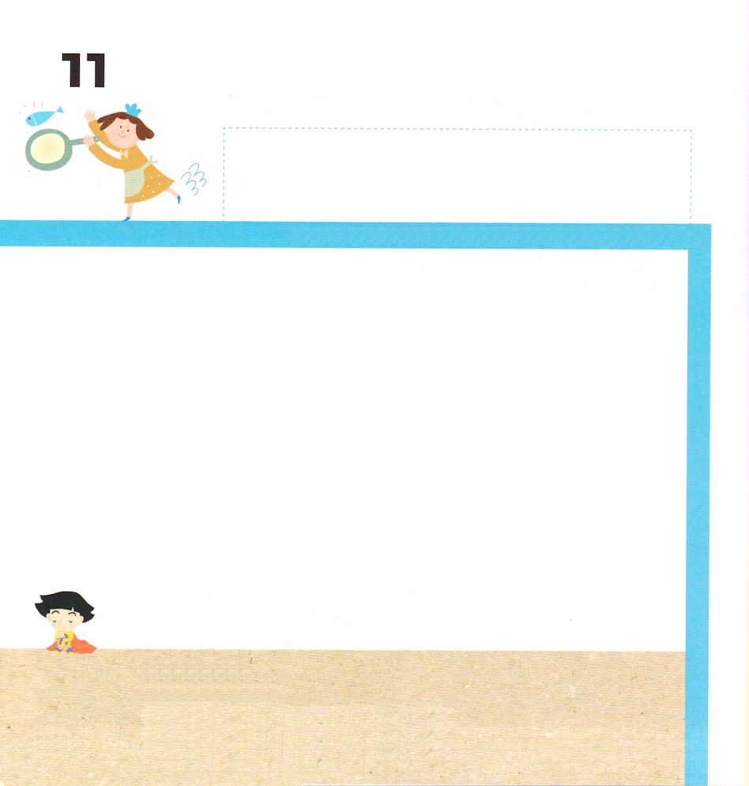
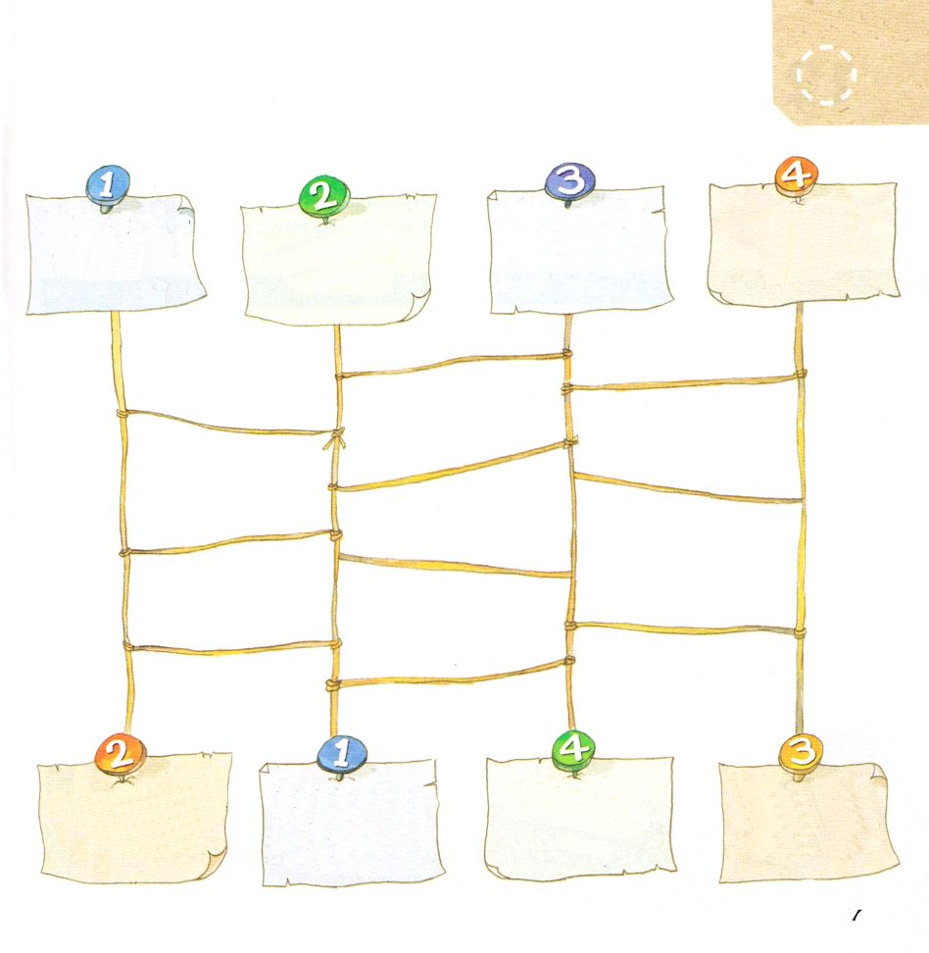

使徒1:1～8 しかし、聖霊があなたがたの上に臨まれるとき、あなたがたは力を受けます。そして、エルサレム、ユダヤとサマリヤの全土、および地の果てにまで、わたしの証人となります。(8)

きょうの みことば
げつようび

しとの はたらき １しょう８せつを ゆっくりと
よみましょう。
まず こえを だして よんで みましょう。
そのつぎに あんしょうして みことばを ひとこと
ひとこと もくそう してみましょう。「しかし、せいれいが
あなたがたの うえに のぞまれるとき （イエスが
キリストであると しんじて うけいれる） あなたがたは
ちからを うけます（かみのこどもの みぶんと けんい）。
そして、エルサレム、ユダヤと サマリヤの ぜんど
および ちの はてにまで わたしの しょうにんと
なります」 せかいふくいんかは レムナントを
とおして なしとげられます。

ちちなる かみさま！ どんなに くらやみの ちからが ぜんせかいを
にぎっていると しても イエスさまの けんいの まえでは まったく
なにも できないことを わたしは しっています。まいにち
イエスさまが わたしの こころの しゅじんに なって くらやみ
ぶんかを ふくいん ぶんかに かえる レムナントに ならせてください
イエス・キリストの おなまえによって おいのりします。アーメン

★「こどもの いのりの てちょう」にある きょうの みことばを
もくそうして ただしく つなげましょう

わたしの
しかし あなたがたの ちからを しょうにんと
せいれいが うえに うけます なります
のぞまれるとき

イエスが あなたは レムナントが かみのこどもの
キリストであると いける かみの なりたつしか みぶんと
きいて しんじて みこ キリスト ない しゅくふく けんい
うけいれる です

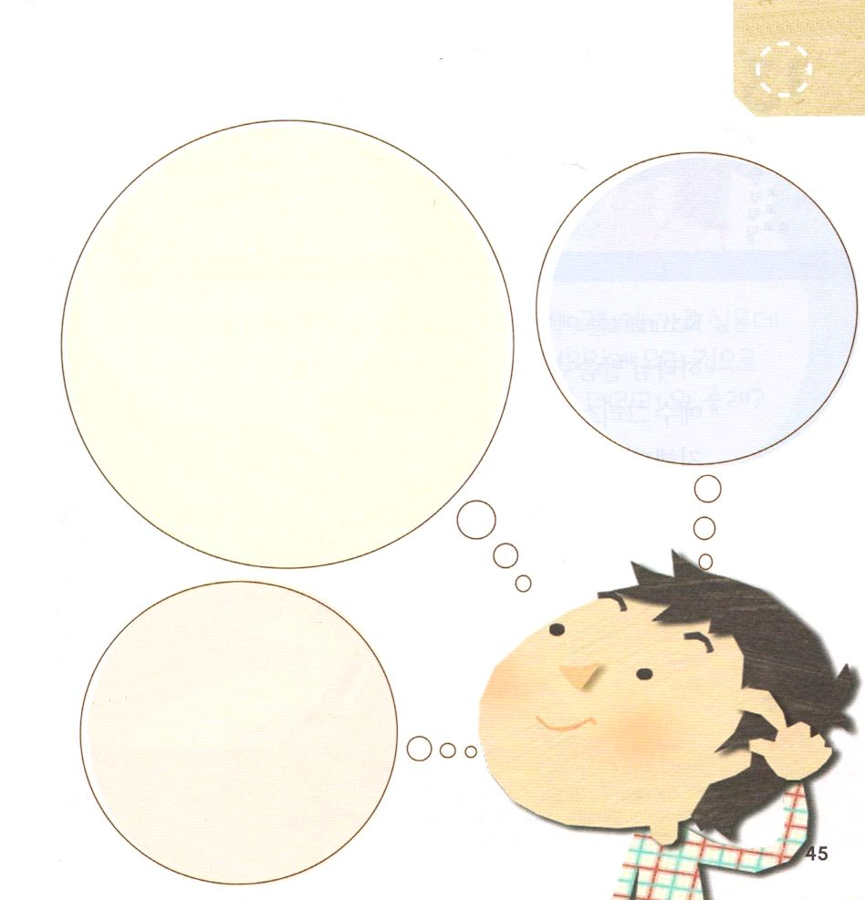
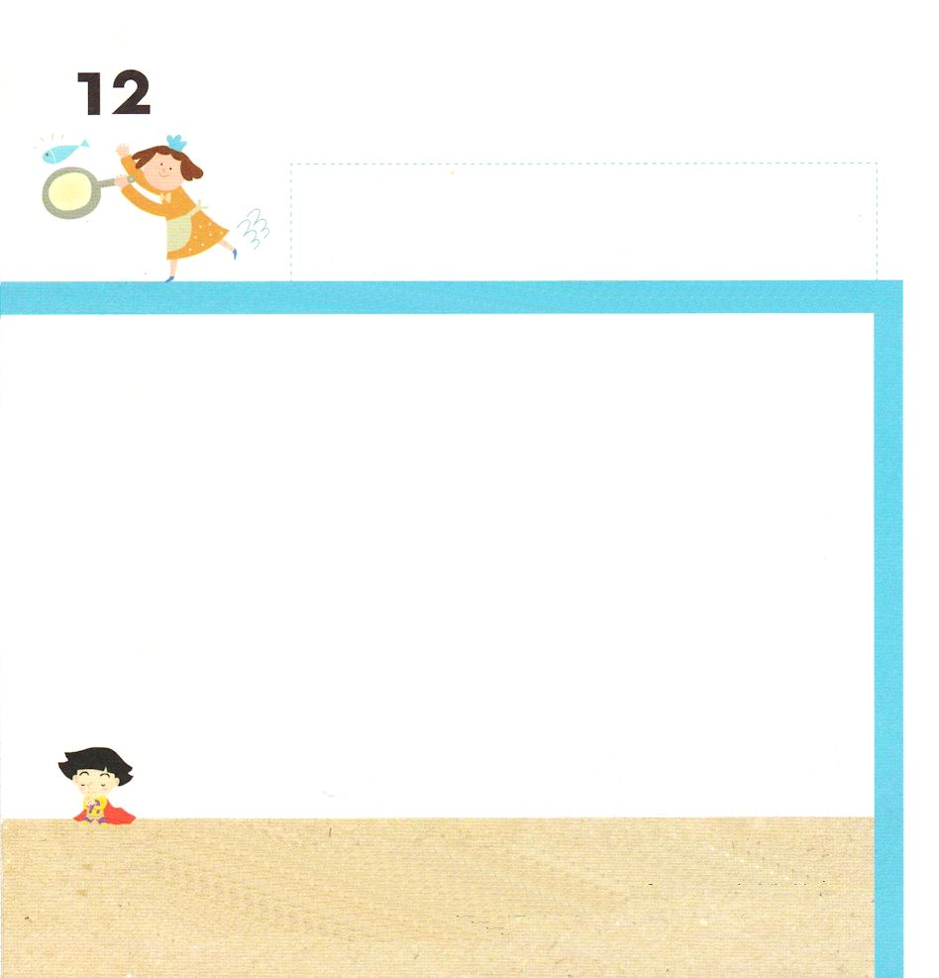

Iコリント5:1～5 あなたがたの間に不品行があるということが言われています。しかもそれは、異邦人の中にもないほどの不品行で、父の妻を妻にしている者がいるとのことです。

きょうの みことば
かようび

ときには はらが たったり いのっても こたえが
ないようで ちから ぬける ときも あります。
このような ときは しずかに めを とじて かみさまの
みことばを おもいだしてみましょう。
わたしにとって かみさまは どんな かたで
イエス・キリストと わたしは どんな かんけいかを
かんがえてみましょう。
そして かみさまの けいかくが なにかを しつもん
しましょう。
かみさまは かならず さとらせて くださるでしょう。

ちちなる かみさま！
はらが たって いらいらする とき なかないで イエス・キリストの
おなまえで いのる レムナントに ならせてください。
イエス・キリストを しんじて いのって サタンの せいりょくに
かつことが できますように。
イエス・キリストの おなまえによって おいのりします。アーメン

★えの なかの レムナントの ように しずかに
かんがえてみましょう。
こころと おもいの なかにおられる せいれいさまが
おしせてくださった ことを はなしあって みましょう

かみさまは どんな かたかな

わたしは だれかな

イエスさまと わたしは
どんな かんけいかな

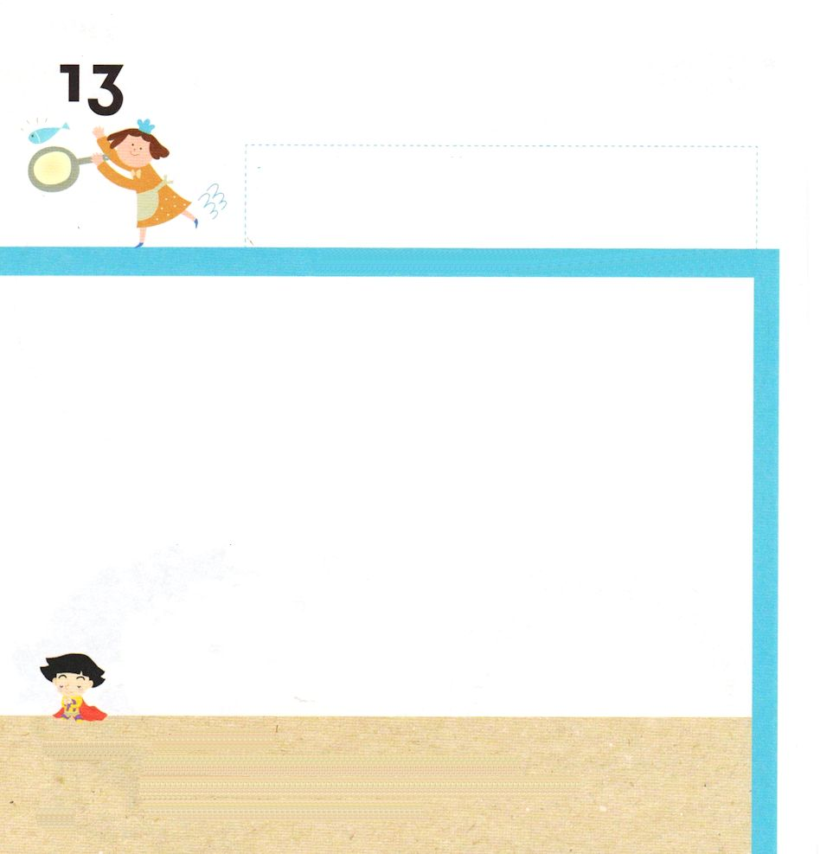

Iコリント6:1～8 はあなたがたをはずかしめるためにこうっているのです。いったい、あなたがたのには、ののいをすることのできるようないが、ひとりもいないのですか。(5)そもそも、いにえうことが、すでにあなたがたのです。なぜ、むしろをもんじてけないのですか。なぜ、むしろだまされていないのですか。（７）

きょうの みことば
すいようび

レムナントは どんな もんだいが きても ゆれることは
ありません。かみさまの みことばの なかに こたえが
あるからです。
イエス・キリストの おなまえで いのれば
ちえが うまれて もんだいも しゅくふくに なります。
かみさまは よいことに かしこく
わるいことに うとい レムナントに なることを
ねがっておられます。

ちちなる かみさま！
かみさまは よろこばれる ことには もっと かしこくなりますように。
サタンの せいりょくが すきな ことに だまされない レムナントに
ならせてください。
イエス・キリストの おなまえによって おいのりします。アーメン

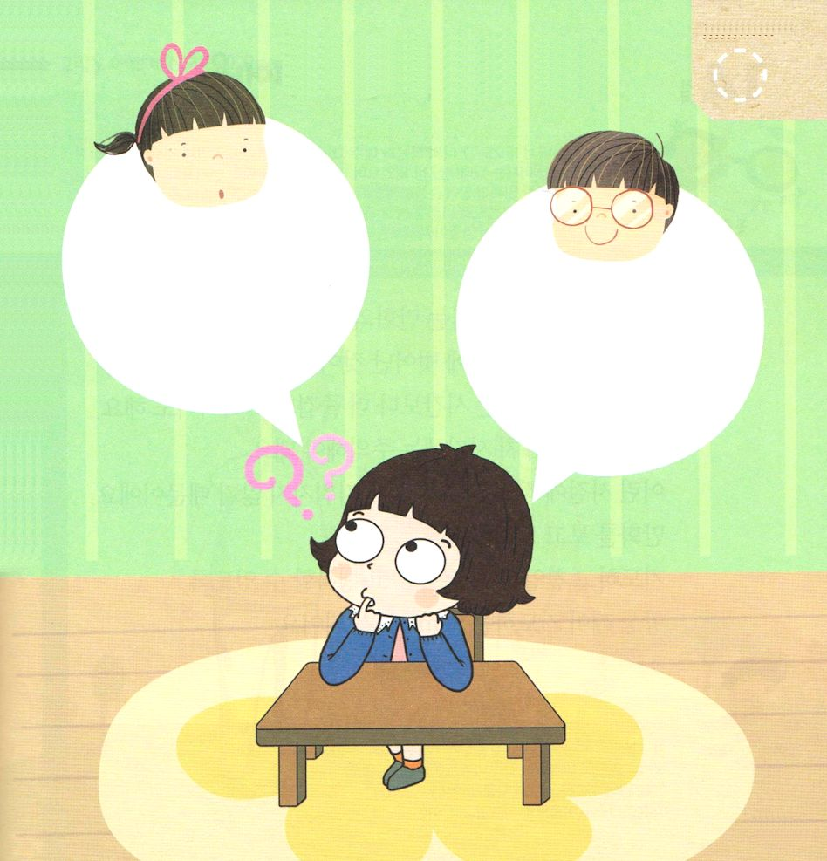
★ふたりの ともだちから でんわが
ありました。 レムナントなら
どのように こたえますか

こんしゅうまつに
パパと キャンプに いこう。
きょうかい いっかい きみの きょうかいに
くらい やすんでも いってみたい のだけど
いいんじゃない。 にちようびに うちに
むかえに きて
くれないかな

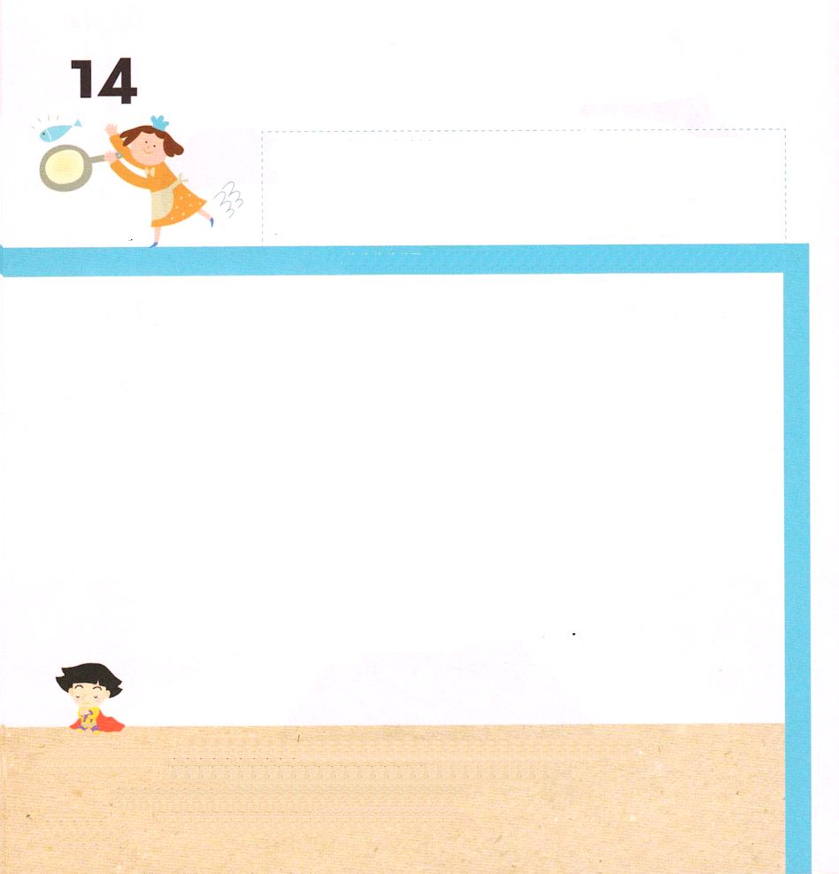
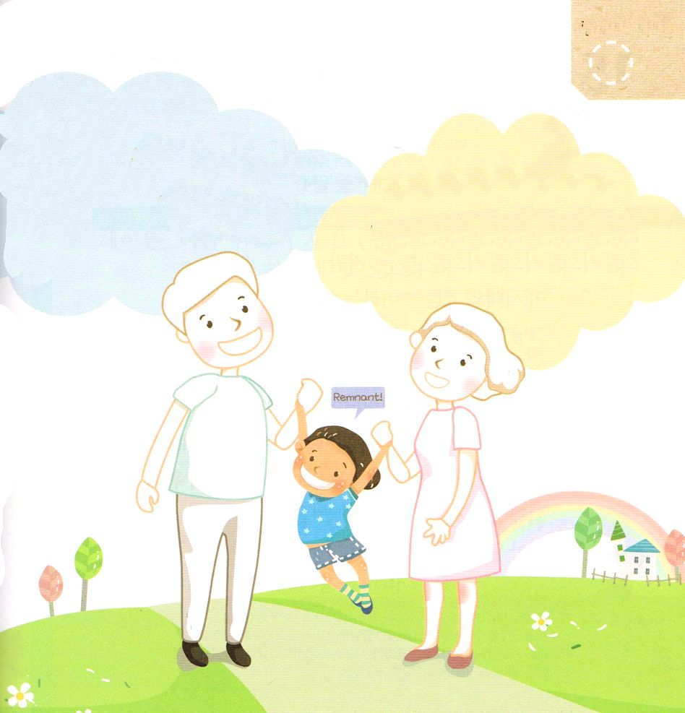

ローマ1:25～27 のとイエス・キリストのによって、すなわち、にわたっていされていたが、やわされて、ののにい、たちのによって、のにくためにあらゆるのにらされたのによって、あなたがたをくたせることができる、にむのに、イエス・キリストによって、えがとこしえまでありますように。アーメン。

きょうの みことば

もくようび

レムナントの ちかくにある ぶんかと うたには
かみさまの そうぞうの げんりから はなれていることが
たくさん あります。
かみさまと ともにいる じかんより もっと たのしく
かんじることも あります。
それゆえ ようじ ようちの じきには ちゅうい
しなければ なりません。
おさない ときに こくいんされた ことは かんたんに
けすことは できないからです。
アニメを みて うたを うたう ことより
いのって さんびする ときが もっと しあわせに
なるように いつも めを さまして いのる レムナントに なりましょう。

ちちなる かみさま！ パパ、ママが わたしに かみさま、イエスさまに
ついての ことを たくさん みせて きかせてくれる すてきな
パパとママに なりますように。
パパ、ママに おおきな しんこうと ちえを あたえて ください。
イエス・キリストの おなまえによって おいのりします。アーメン

★えに きれいな いろを ぬって
レムナントの パパとママを しょうかいしましょう

パパの なまえは です

パパのたんじょうびは
がつ にち です

パパは が
とくいです

ママの なまえは です

ママのたんじょうびは
がつ にち です

ママは が とくいです

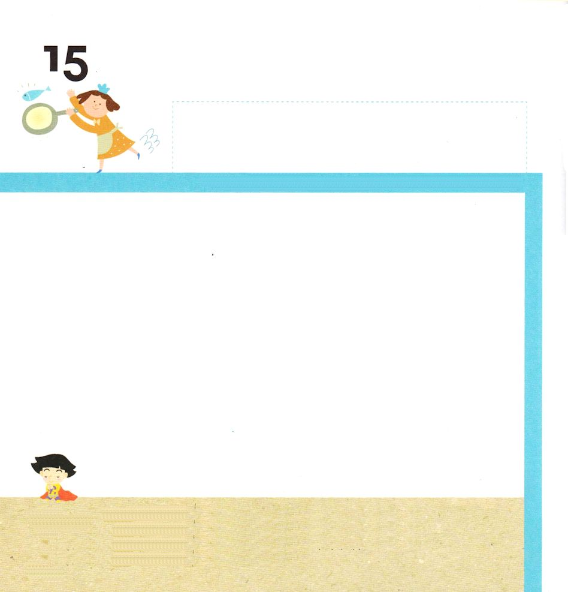
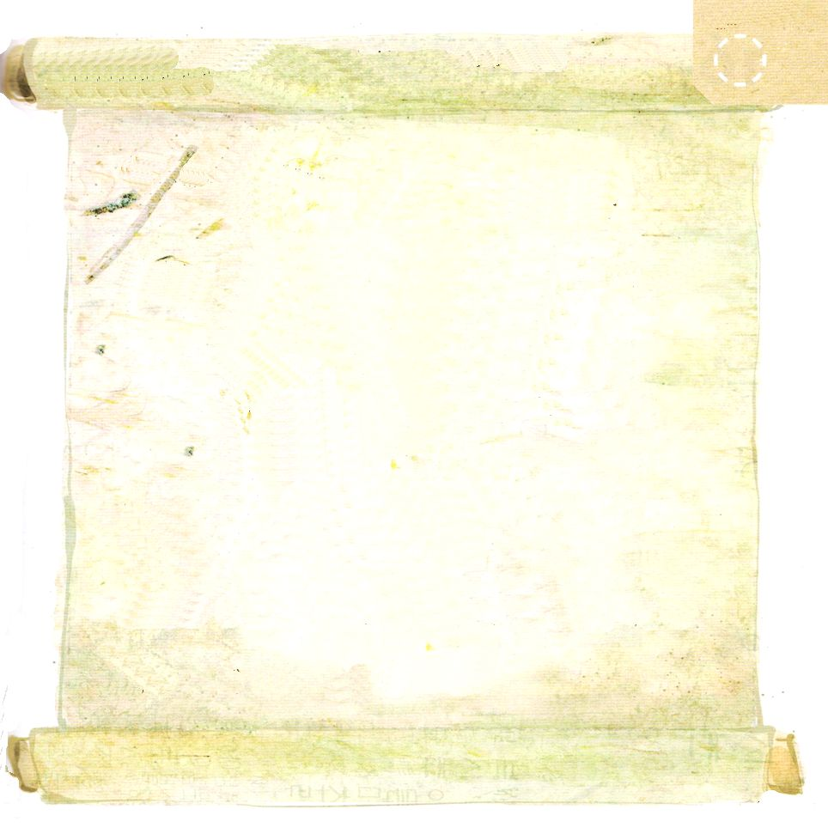

イザヤ6:13 そこにはなお、十分の一が残るが、それもまた、焼き払われる。テレビンの木や樫の木が切り倒されるときのように。しかし、その中に切り株がある。聖なるすえこそ、その切り株。

きょうの みことば

きんようび

ふくいんに さからう ことですが
この じだいの ながれ（ぶんか）だという りゆうで
ただ うけいれて いませんか。
レムナントが いつも もって あそぶ おもちゃ
いつも みる アニメと キャラクターは
かみさまを しらないように することが かくされています。
これを かしこく みわける レムナントに なるために
じゅっかいの １，２ばん（ほかの かみがみに つかえては
ならない）を みつけて よみましょう。

ちちなる かみさま！
わたしに めぐみを くださって かみさまが いちばん すきな
レムナントに ならせてください。
アニメ、ゲームより かみさまを もっと すきな レムナントに
ならせてください。
イエス・キリストの おなまえによって おいのりします。アーメン

★しゅつエジプト２０しょうと しんめいき５しょうに
でてくる じゅっかいの なかの ５つめ までの けいやくを
（ ）に ただしい ことばを かきましょう。

１つめ あなたには、わたしのほかに、
ほかの（ ）が あってはならない。

２つめ あなたは、じぶんのために、（ ）を
つくってはならない。うえの てんに ある
ものでも、したの ちに あるものでも、
ちの したの みずのなかに あるものでも、
どんなかたちをも つくっては ならない。
それらを おがんではならない。それらに
つかえては ならない。

３つめ あなたは、あなたのかみ、しゅの（ ）を、
みだりに となえてはならない。

４つめ （ ）を おぼえて、これを
せいなる ひとせよ。

５つめ あなたの（ ）を うやまえ。

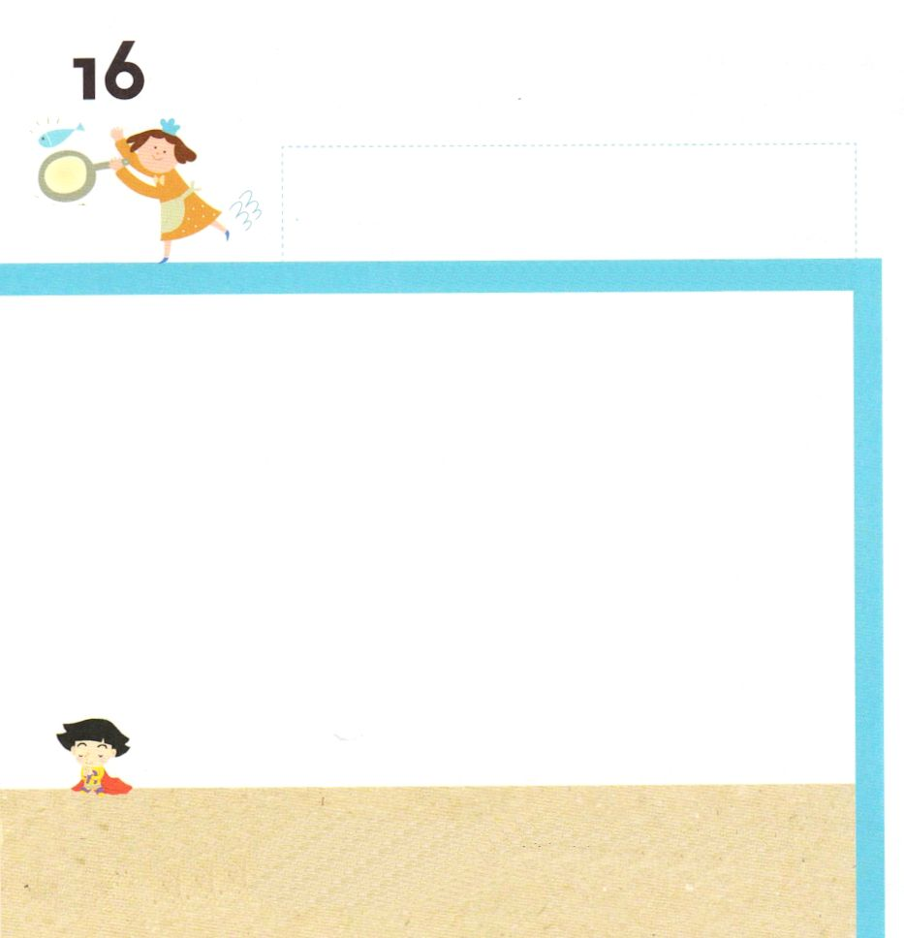

ローマ16:23 私と全教会との家主であるガイオも、あなたがたによろしくと言っています。市の収入役であるエラストと兄弟クワルトもよろしくと言っています。

きょうの みことば

どようび

レムナントは せかいふくいんかを なしとげる しゅやくです。
そのために ふくいんを ただしく しることが
じゅうようです。
このよには かみさまが ないと いったり
かみさまを しんじても イエス・キリストの ほかにも
かみさまに であうことができる みちが あると
かんがえる ひとが たくさんいます。
このような ひとたちに せいかくな ふくいんを つたえる
ことが できるように れいと こころと からだ
じょうぶな レムナントに なりましょう。

ちちなる かみさま！
わたしが であう すべての ひとに かみさまに であう みちであり
つみと のろいと サタンの もんだいを かんぜんに かいけつされた
イエス・キリストを せいかくに つたえる でんどうしゃに
ならせてください。
イエス・キリストの おなまえによって おいのりします。アーメン

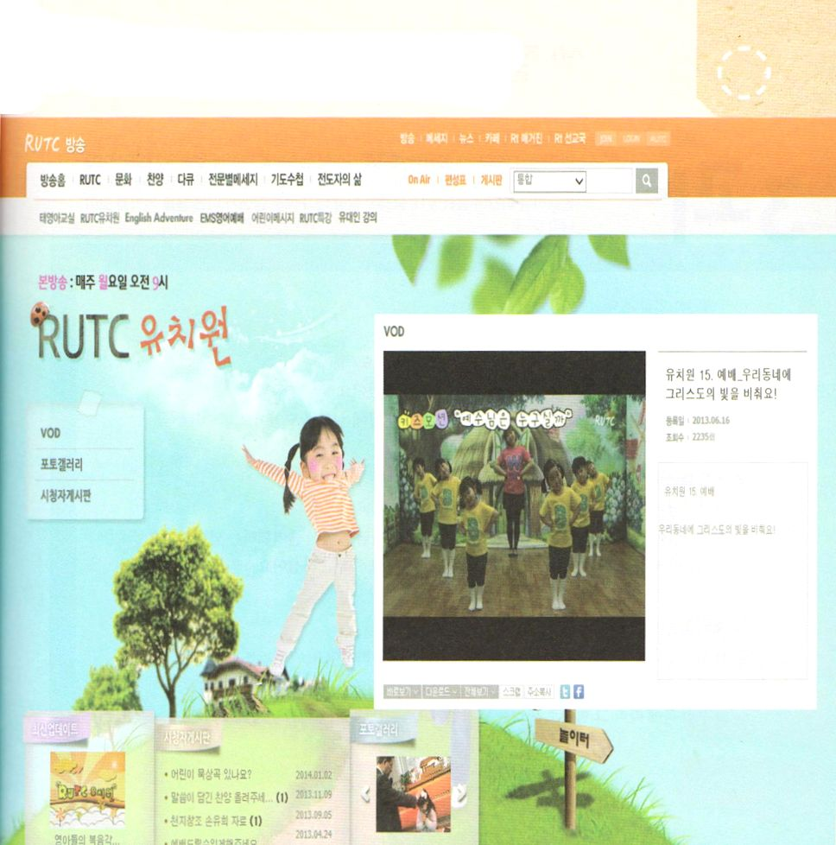
★RUTC ようちえんの キッズモーションの
「イエスさまは だれでしょう」で イエスさまが
キリストであることを こくはくしましょう。
（ちゅうい：RUTCようちえんは かんこくごしか ありません）

